Сценарій осіннього балу для старшокласників
«Хай лине музика, і хай Земля співає в осіннім золоті
чарівний ніжний вальс…»
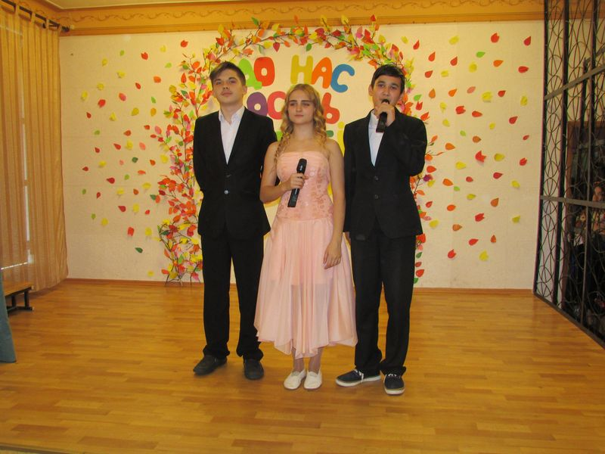

Ведущий: Есть в осени первоначальной
Короткая, но дивная пора —
Весь день стоит как бы хрустальный,
И лучезарны вечера...
Пустеет воздух, птиц не слышно боле,
Но далеко еще до первых зимних бурь
И льется чистая и теплая лазурь
На отдыхающее поле...

Ведущий: Уж осень на дворе и листья пожелтели.
И не слыхать той соловьиной трели,
и на полях не колосится рожь.
А лес и на себя уж не похож.
Но всё ж люблю я осень в сентябре.
Ведущий: Добрый день, дорогие друзья! Сегодня в этот зал нас пригласила романтическая, загадочная, чарующая, непредсказуемая осень.
8-А класс Вальс «Осенний сон» муз. Арчибальд Джойс
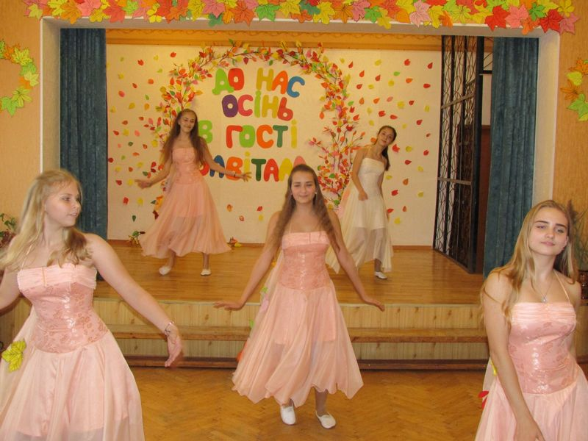
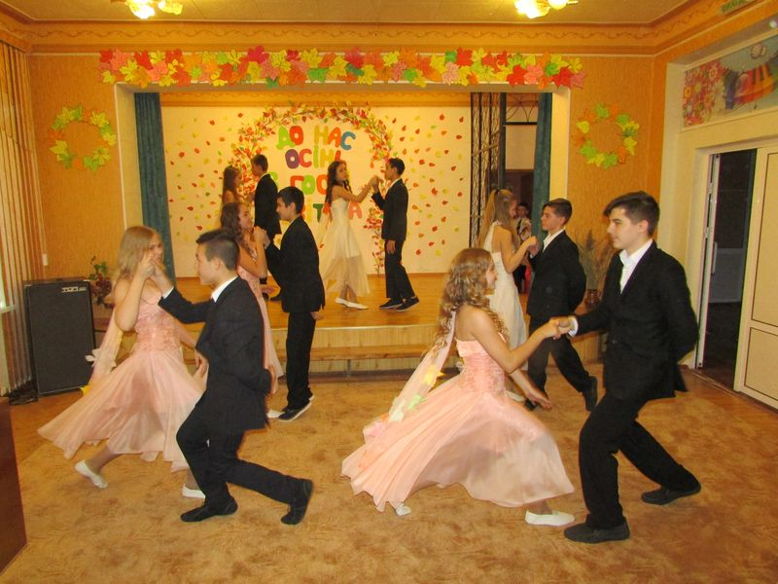
Ведущий: Скучная картина!
Тучи без конца,
Дождик так и льется,
Лужи у крыльца...
Чахлая рябина
Мокнет под окном,
Смотрит деревушка
Сереньким пятном.
Что очень рано в гости,
Осень, к нам пришла?
Еще просит сердце
Света и тепла!..
Ведущий: За окнами сейчас осень… По-разному мы называем её: холодной, золотой, щедрой, дождливой, грустной… Но, как бы там ни было, осень – прекрасное время года.

6-А Песня «Снова осень» исп. Юлия Шатунова

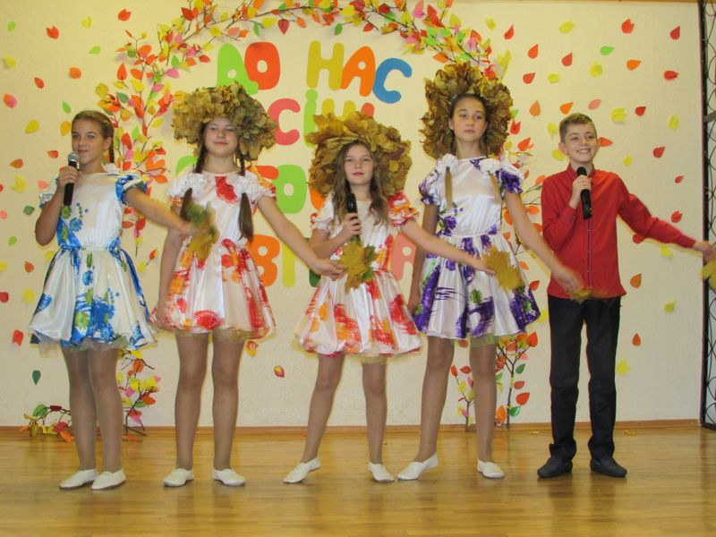

Ведущий: Нивы сжаты, рощи голы,
От воды туман и сырость.
Колесом за сини горы
Солнце тихое скатилось.

Дремлет взрытая дорога.
Ей сегодня примечталось,
Что совсем-совсем немного
Ждать зимы седой осталось.
Ведущий: Осень пригласила нас сюда, чтобы подарить всем свои последние, чудесные мгновения по-осеннему задумчивое и в то же время радостное настроение.
Пусть в этот октябрьский день звучит прекрасная музыка, льётся рекой безудержный весёлый смех, и ваши ноги не знают усталости в танцах.

9 класс. Танец

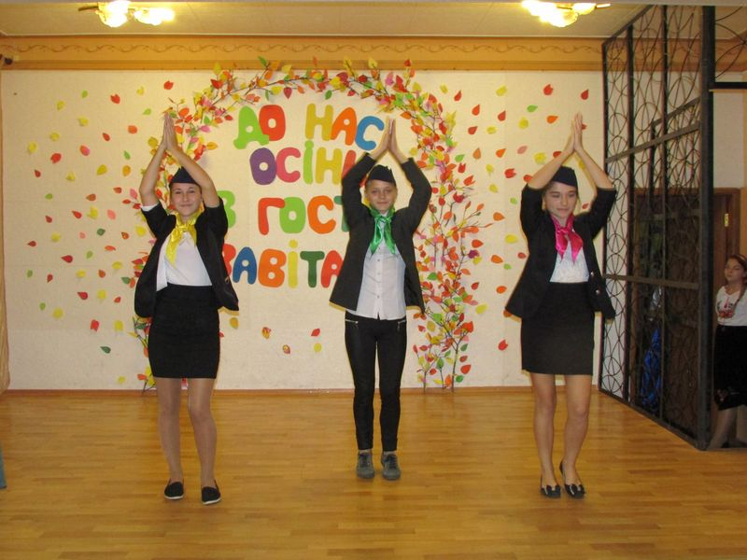

8-Б стихи:
Осенний день так светел и лучист,
Весну и лето он провёл в берлоге...
И как письмо, летит кленовый лист,
А в нём читаю, что дожди в дороге.
И парк готов. Он долго ждал гостей.
Почти разделся весь от дуновенья.
И грустно так. Идёт сезон дождей.
Пришла царица-Осень во владенья.

8-Б сценка "Осенний синдром"

Врач1: Как дела?
Врач2: С пациентом одним никак разобраться не могу, школьник, 9 класс, поступил с диагнозом - "Осенний синдром"
Врач1: Это когда уши ломит...
Врач2: Нет это когда хандра и сырость.
Врач1: Ну понятно, был у меня такой, быстро вылечился, я его в одну палату с Малаховым посадил, он после третьей передачи оживился, на волю проситься стал, говорит уж лучше осенняя слякоть, чем раздражение мозга.
Врач2: Это конечно хороший способ, но пациент совсем никакой, боюсь не отреагирует…
Врач1: Ну тогда касторка?
Врач2: Помогает, но не надолго.
Врач1: А конфетами кормил?
Врач2: Шоколадными.
Врач1: А где пациент?
Врач2: Да вот он, (выводят пациента).
Пациент: (руки опушены, волосы взъерошены, сонный) Читает грустные стихи о осени…
Врач1: Может ему растирки дать?
Врач2: Не знаю, а поможет?
Врач1: А мы ему туда горчицы подмешаем?
Пациент: Что с горчицей, что без горчицы,
Врач2: Может ему игрушку дать?
Пациент: Что с игрушкой, что без игрушки…
Врач1: Давай мы ему песню, повеселей, включим?
Врач2:Давай!
(Включают рок)
Врач1: Нет, не эту.
(Включают веселую)
Врач2: Вот, оно самое, принимать каждый день…
(Танцуют втроем… уходят со сцены)
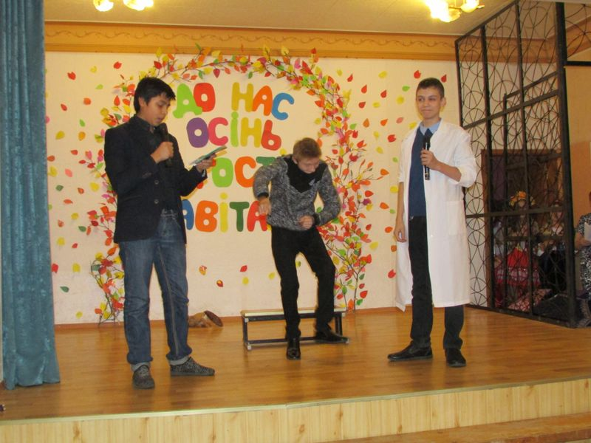
6-Б класс Стихи Осенний блюз... Наталия Весенняя( под музыку Шервудские зонтики Мишель Легран)
Осенний ветер заиграл на саксофоне
Немного грустный мой любимый блюз
Сверкает саксофон в его ладонях,
Я замираю…
Я спугнуть боюсь…

Маэстро ветер, чуть глаза прищурив,
Самозабвенно партию ведет.
От вдохновения брови он нахмурил…
И листья в такт заводят хоровод.

Он их бросает вверх И затихает…
Листва парит послушна и легка…
Мелодия плывет, А сердце тает
И не находит нужные слова…

И мне так хочется в зеленом легком платье
На цыпочках тихонько танцевать,
И ощущать какое это счастье
Осенней легкой музыке внимать…

И подставлять лицо дождинкам-нотам
Ловить губами капель терпкий вкус
И как листва легко парить в полете…
Люблю, когда играет ветер блюз…

6-Б класс Танец с зонтиками
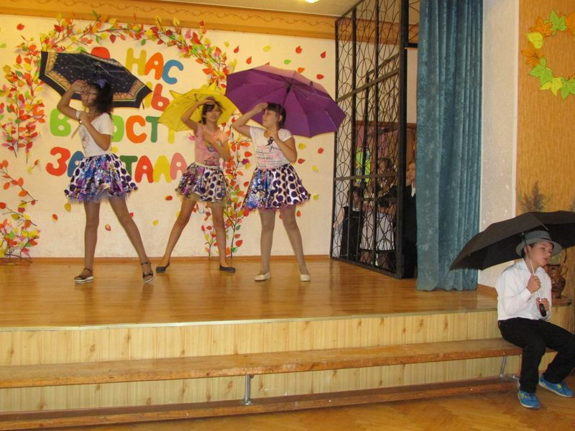
Ведущий: 14 октября мы в нашей стране празднуют День защитников Украины.

Ведущий: А ещё в этот день 14 октября отмечается один из самых почитаемых праздников - Покрова Пресвятой Богородицы

Ведущий: Улюблена Богом перлина
Для всіх українців одна —
Козацька моя Україна,
Хлібів золотих сторона.

Ведущий: Свято Покрови було найбільшим святом для козаків. На Запоріжжі козаки вважали святу Покрову своєю заступницею і покровителькою. Цього дня у них відбувалися вибори нового атамана. Наші прадіти вірили, що свята Покрова охороняє їх. З недавніх 14 жовтня відзначається День українського козацтва.

Ведущий: Покрова накрывает траву листьями, землю – снегом, воду – льдом, а девушек -брачным венцом.
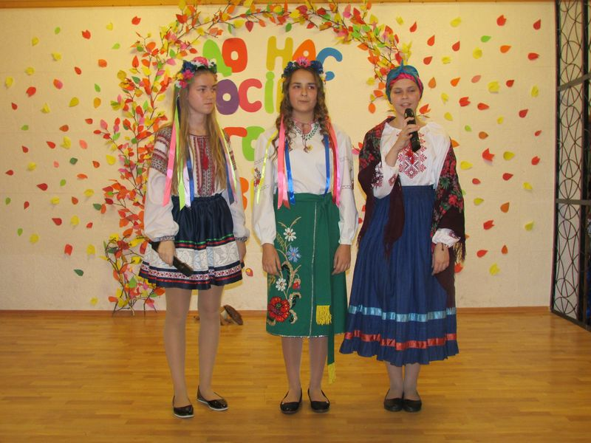
8-А класс Сценка «Сватання…» За мотивами твору «Сватання на Гончарівці» Григорія Квітки-Основ'яненка,
Стецько. Та й патлата! А що у вас варили?
Уляна. Нічого!
Стецько Ну!… ну!… а тепер… що?'
Уляна. Що? Нічого.
Стецько. Брешеш! Батько казав, розпитай про все. А чорт її зна, про що розпитовати! Я усе позабував.

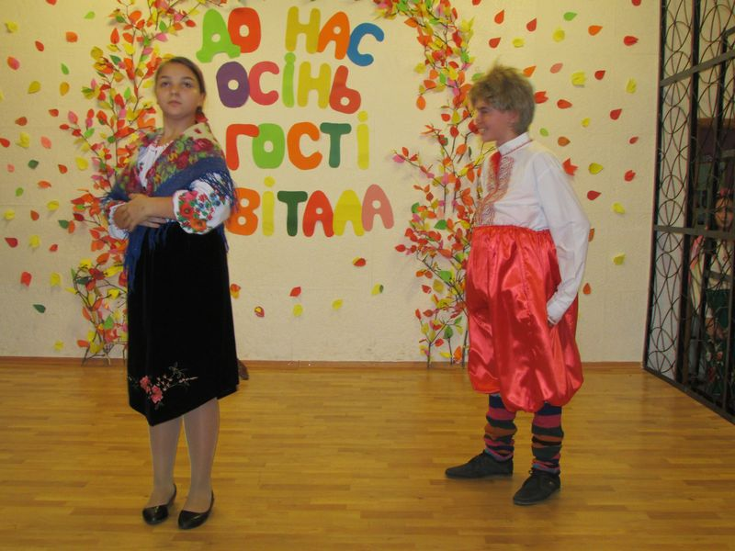

Уляна. Так піди до батька та і розпитай,
Стецько. Так він казав, не йди, , від неї, поки про не домовишся.
Уляна. так нема про що домовлятися.
Стецько. Як це нема про що? Ти ж за мене заміж ідеш!?
Уляна. Ні, голубчику, цього ніколи не буде.
Стецько. Ну, а батько казав: поженихайся, пісеньки заспівай, то вона і піде. От я тобі і заспіваю:
На курочці пір'ячко рябоє;
Любимося, серденько, обоє.
Стецько. А що? чи хороша моя пісня?
Уляна. Така точнісінько, як ти, що нічого і не второпаєш. Ось слухай, яку я тобі заспіваю.
В мене думка не така,
Щоб пішла я за Стецька.
Стецько стидкий!
Стецько бридкий!
Цур тобі, відчепися!
Божевільний!
Уляна А що, Стецю, чи хороша моя пісенька?
Стецько Погана! Як я її розслухав, так вона дуже погана! Зачим ти її співаєш? Га?
Уляна. Та я тобі і співаю, і кажу, що не люблю тебе і не піду за тебе.
Уляна (в сторону). Що мені з дурнем розмовляти? Покинула б його, так мати лаятиме. Зостанусь та буду його піддурювати.
Стецько. Ото ж увечері і старостів пришлемо. Чи присилать?
Уляна. А як же? присилай, присилай. (В сторону.) Побачиш, якого облизня спіймають.
Стецько. А піч колупатимеш?
Уляна. Як-то вже не колупатиму? Оттак усю поковиряю.
Стецько (оправляясь, хохочет). Бач, яка жартівлива!
Алексий (в сторону, с огорчением). От тобі і правда на світі! Послухаю, що далі буде.
Стецько. Ну! Кажи мені: як ми оженимось, то що будемо робити? Га? Га? кажи,
Уляна. Ти знаєш, а я не знаю.
Стецько (смеясь). Еге! Так я тобі усе розкажу:. Мене батько навчив. Напечемо коржів, зомнемо маку, та намішаємо з медом, та й посідаємо, та будемо їсти. І не мудро скажеш? (Увидя у нее шелковый платок.) А що то в тебе? Хустка? Чи не мені то?
Уляна. Кому ж, як не тобі, мій Твоїй пиці вона і пристала,
Стецько. Дай-но сюди, я приміряю.
Уляна. Та нехай же увечері, сама тобі почіплю
Алексий Здорова, Уляно! Нехай тобі бог помагає!
Уляна А, мій Олексієчку! Де ти узявся? Я тебе цілий ранок чекала.
Алексий . Дурний, що і прийшов, не чув би про своє нещастя.
Уляна . Ох, мені лихо! А що там за нещастя?
Алексий. Тобі лихо? Не знаю кому! Ох-ох-ох!
Здоров, Степане! Поздоровляю тебе зі сватанням!
Стецько (Спасибі.
Алексий. Так оце увечері до Уляни і за рушниками пришлеш?
Стецько. Пришлемо.
Алексий. Боже ж вам помагай!
Стецько. Спасибі.
Алексий Прощавай, Уляно!
Уляна О батечки! що мені робити? Він нічого не зна, та й сердиться. А мені світ немилий.
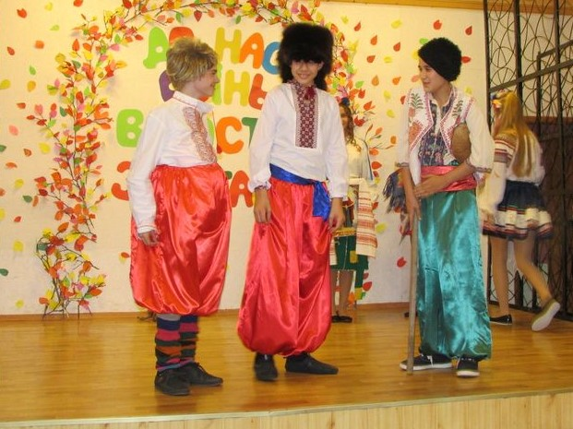
Звучить Українська народна музика
Скорик: Ти ж друже у походах не бував, світу не бачив, звичаїв не знаєш.
То ж у розмову не встрявай, тільки піддакуй. от і увесь пароль.
Прокип . А що ви за люди, і відкіля вас бог приніс?
Скорик Перед усім дозвольте привітатися, послухайте нас, а потім буде приказ, ми не дизертири, не мародьори і без худої науки вот вам хліб святой у руки.
Тымиш Так-таки, так.
Прокип Хліб святий приймаємо, а вас послухаємо;, люди добрі; може, здалека ідете?
Скорик. Ми з землі дальньої. може чули, аж з Франції.
Тымиш Так-таки, так.
Стецько. видно, що брешеш.
Прокип. Ой, як далеко! Мабуть, на кінці світу! То з чим прийшли панове?

Скорик. Як врожай зібрали, стали пісень співати А наш князь дикий слід піймав, і закричав, чи то моя птиця, чи чорна куниця, то моя красна дівиця. А її слід до вашої хати привів. Красна дівиця у вас в хаті , то ми її получить бажаєм. Нашому слову кінець, а ви дайте ділу вінець.
Тымиш. Так-таки, так.
Прокип. Що це за напасть така? Відкіля се ви, панове хранцузи, таку біду на нас накликаєте? І якого нам дикого князя поставляєте? Що воно таке є, кажіть?
Скорик. Е! хоч наш князь і дикий, одначе він пан великий! Як на світ народився, ще не з ким не бився. А худоби скільки має! У компанії людина поважна, ні разу п’яним не бував, грошей ніколи не позичав. А тепер ви розмишляйте і відповідь нам давайте. Чи віддасте свою дочку за нашого князя?
Тымиш. Так-таки, так.
Одарка Колупай швидше піч, колупай!
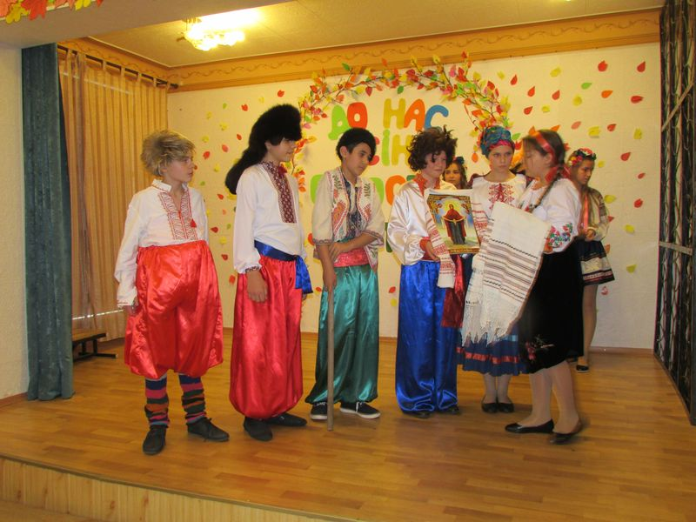

Прокип. Ось що ми зробимо: хліб святий приймаємо, доброго слова не цураємось; а щоб ви нас не порочили, буцімто ми придержуємо куниці або красної дівиці, так ми вас пов'яжемо. Чи так, жінко?
Одарка. Роби як знаєш. Ти батько і нам усім голова; як скажеш, так і буде.
Прокип. Еге! Дочко, а досить піч колупати, давай чим цих хранцузів пов'язати.
Тымиш. Так-таки, так.
Одарка. Іди ж, іди. Чуєш, що батько каже? Чи нічого не придбала, та вже і соромишся. Не слухала мати, не вчилася прясти, не зробила рушників, пов’яжи хоч рядниною. Та іди вже!
Скорик Зачекайте! Треба все по порядку. Ставайте батьки, беріть образи.
А ти дівко, вклонися батьку й матері, дякуй за хліб-сіль, за науку і проси благословіння.
Тымиш. Так-таки, так.
Уляна Мамочка рідненька, пожалій! Прошу тебе не віддавай за нелюба. Алексий стоит в стороне и, тронутый, утирает слезы.
Одарка. Досить, доненько! кажу тобі. Давай вже хустку молодому.
Тымиш. Так-таки, так.
Уляна выносит на деревянной тарелке два шитых рушника, крест-накрест положенные, и подносит прежде к Скорику и кланяется. Когда он возьмет, она другой подносит Тымишу и, отошед к стороне, плачет.
Стецько. А князя і забули? Хоч би тобі на сміх чим-небудь оплутали.
Одарка. Давай же, дочко, хустку молодому.
Прокип. Ну-бо, ну-бо, мерщій; пора частовати.
Уляна Ні, матінко, що хоч зі мною роби: лай, бий, хоч до смерті вбий, а не дам нелюбу хустки!…
Одарка . Та що се ти, Уляно? Чи на тебе біс напав, чи що?
Уляна. З місця не піду, хоч вбий!
Стецько. Та чого ти їй у пику дивишся? За патли та в потилицю!
Тымиш. Так-таки, так.
Одарка Та що це ти задумала? Як це можна хустки не давати? Навіщо ти рушники подавала? Та я із тебе дух виб'ю
Скорик Зачекай мати!Дай но мені з молодою побалакати.
Отводит Уляну в сторону и говорит с нею. Она делается веселее.
Стецько (громко зевает и потягивается). Цур йому, цьому сватанню: яке довге! Коли б швидше спати!
Уляна (выслушав все от Скорика, в большой радости убегает).
Уляна, веселая, румяная, выносит приготовленное ею и покрытое сложенным шелковым платком, подносит к Стецьку и кланяется.
Стецько (в полной радости встает, засучивает рукава и, не взяв еще, обратясь к отцу и матери, кланяется и говорит, прерывая смехом).
Пока он говорил, Алексий взял из-за него подносимый платок и проворно зацепил его за пояс. А Стецько, проговорив, схватывает не смотря большую тыкву. Стоит в изумлении, разинув рот, и держит ее перед собой. Уляна бросается к спешащему к ней Алексию.
Алексий. Тепер ти моя на віки вічні!
Уляна. Не покину тебе до смерті!
Одарка (не видавшая, что случилось с Стецьком, а видя обнимающихся Алексия и Уляну, вскакивает с сердцем). Що це, що се таке?
Стецько (заслонив Алексия и Уляну, подносит ей близко к лицу тыкву). Гарбуз! Хіба повилазило? Ось бач; хоч покуштуй!
Одарка (вне себя от удивления, стоит с поднятыми руками). Що се таке? Та це нас обморочено!
Алексий (бросаясь к ней). Ні, матусенько, це не морока, Таке моє щастя: мені досталася хустка, а врагу моєму-гарбуз.
Стецько. Так поміняймось.
Уляна Матінко моя рідненька! Благослови ж мене і мого Олексія!
Прокип. А- ну швидше благословляй; пора до столу.
Тымиш. Так-таки, так
Одарка. Благословляю вас діти мої живіть довго і щасливо
музика

7 класс Танец (песня Юлии Рай «Баллада о земле»)
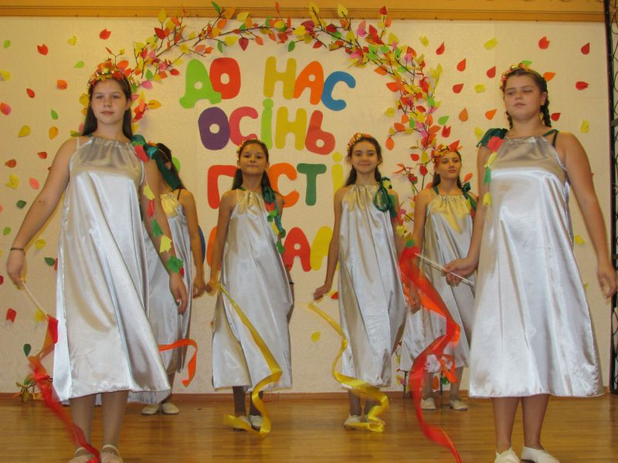

Видео ряд: фото детей. Песня «Осень – это я» исп. Лавика

Ведущий: Не смотря на то, что за окном дождливая осень, мы не будем грустить, потому что жизнь продолжается.
Ведущий: Впереди осенние каникулы, новогодние чудеса, весна и долгожданное лето! А потом снова осень… Сколько их еще будет в нашей жизни!!!
Ведущий: Мы надеемся, что еще не раз зажгутся в нашей школе золотые огни осеннего бала.

8-А класс Песня «Осень» (группа Лицей)

